2016年天津市红桥区中考物理三模试卷

一、单项选择题（本大题共10小题，每小题3分，共30分）每小题给出的四个选项中，只有一个最符合题意.
1．关于声现象，下列说法中正确的是（ ）
A．用棉花团堵住耳道，就听不清外界的声音，说明声音不能在棉花中传播
B．物体的振动停止，发声不会停止
C．在靠近居民区的高架路旁设置隔音墙，是为了减小噪声对居民区的影响
D．用不同种乐器演奏同一乐曲，这几种乐器发出声音的音色相同
2．如图所示，是一些与机械能有关的实例，其中机械能增大的是（ ）
A．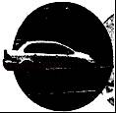
汽车水平加速行驶 B．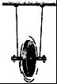
滚摆向下运动
C．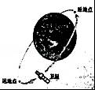
卫星绕地球运动 D．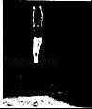
运动员被蹦床弹起
3．如图中的a表示垂直于纸面的一根导线，它是闭合电路的一部分，它在磁场中按箭头方向运动时，下列说法中正确的是（ ）
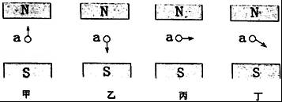
A．甲图和乙图能产生感应电流 B．丙图和丁图能产生感应电流
C．都能产生感应电流 D．都不能产生感应电流
4．清澈见底、看起来不过齐腰深的池水，不会游泳的人千万不能贸然下去，因为在岸上看池水要比实际的浅．图中能正确解释人在岸上看“池水变浅”现象的光路图是（ ）
A．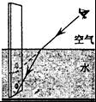 B．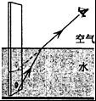 C．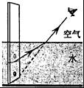 D．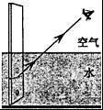
5．如图是四冲程汽油机工作的示意图，其中表示内能转化为机械能的冲程的是（ ）
A．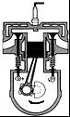 B．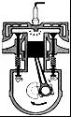 C．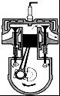 D．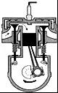
6．对于图中所示的四幅图，以下说法正确的是（ ）
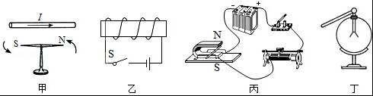
A．甲图中通电导线周围存在着磁场，如果将小磁针移走，该磁场将消失
B．乙图中闭合开关，通电螺线管右端为N极
C．丙图中闭合开关，保持电流方向不变，对调磁体的N、S极，导体的运动方向不变
D．丁图中绝缘体接触验电器金属球后验电器的金属箔张开一定角度，说明该棒带正电
7．下列估测，基本符合实际情况的是（ ）
A．托起两个鸡蛋的力约为10N
B．步行上学的速度约为10m/s
C．液晶电视机的功率约为1000W
D．一张百元人民币的长度约为15cm
8．如图，木块竖立在小车上，随小车一起以相同的速度向右作匀速直线运动．下列分析正确的是（ ）
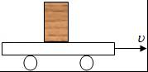
A．木块没有受到小车的摩擦力
B．木块运动速度越大，惯性也越大
C．木块对小车的压力与小车对木块的支持力是一对平衡力
D．当小车受到阻力突然停止运动时，如果木块与小车接触面光滑，木块将向右倾倒
9．明明晚上做作业，把台灯插头插在书桌边的插座上，闭合台灯开关，发现台灯不亮，但家中其他用电器，如灯泡仍正常工作（电路如图所示）．将台灯插头从插座上拔下后，他用试电笔分别插入插座两孔中，结果发现试电笔的氖管都不发光．则故障原因（ ）
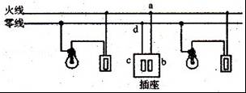
A．可能是进户线的火线上出现了断路
B．可能是进户线的零线出现了断路
C．一定是a、b两点间的导线出现了断路
D．一定是c、d两点间的导线出现了断路
10．如图所示，密度为ρ、厚度为d、边长为L的均匀正方形薄板静止在水平桌面上，其右端与桌子边缘相平．板与桌面间的光滑程度不变，现用水平力向右推薄板使其运动，在推薄板的过程中薄板对桌面的压力F、压强p和摩擦力f的变化情况是（ ）
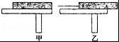
A．p、F、f均不变
B．p大小由ρdg增大为ρdg，F不变，f变大
C．p大小由ρdg增大为ρdg，F、f不变
D．F大小由ρL²dg减小为ρL²dg，p不变，f变小

二、多项选择题（本大题共3小题，每小题3分，共9分）全部选对的得3分，选对但不全的得1分，不选或选错的得0分.
11．如图中蜡烛在光屏上成清晰缩小的像．下列哪一项操作可能使烛焰在光屏上成清晰放大的像（ ）
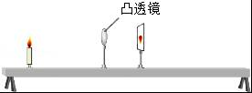
A．透镜不动，蜡烛、光屏靠近透镜
B．透镜不动，蜡烛、光屏向右移动
C．透镜、光屏都不动，蜡烛向右移动
D．蜡烛、光屏都不动，透镜靠近蜡烛
12．如图所示的实例中，目的是为了减小摩擦的是（ ）
A．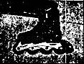
旱冰鞋装有滑轮 B．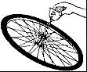
给车轴加润滑油
C．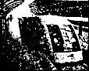
磁悬浮列车悬浮行驶 D．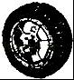
雪天轮胎绕上链条
13．小灯泡L上标有“2.5V”字样，它的电阻随它两端电压变化的图象如图甲所示．将小灯泡L和电阻R₀接入图乙所示的电路中，电源电压为6V，且保持不变．当开关S闭合时，小灯泡L恰好能正常发光，下列说法正确的是（ ）
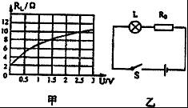
A．开关S断开时，小灯泡L的电阻为0Ω
B．开关S闭合时，小灯泡L的电阻为10Ω
C．小灯泡L的额定功率为0.625W
D．电阻R₀的阻值为0.35Ω

三、填空題（本大题共6小题，每小题4分，共24分）
14．我们在平稳行驶的列车中，当选择该列车的座椅为参照物时，放在行李架上的物品是______（选填“运动”或“静止”）的；若列车用30min运行了120km，其平均速度为______km/h．
15．一盏白炽灯泡铭牌上标有“220V 100W”字样，则这盏灯正常发光时的电流为______A，一盏10瓦的节能灯亮度相当于一盏100瓦的白炽灯，若它们都正常发光10小时，节能灯与白炽灯泡相比，可节能______千瓦时．
16．如图所示的是甲、乙两种质量相等的非燃料液体吸收的热量与温度变化情况的图象，请根据图象中提供的信息判断，______液体的比热容较大；如果要你在甲、乙两种液体中选择一种作为汽车的冷却液，你认为选择______液体更好．
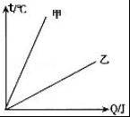
17．用图1所示的钢丝钳剪金属丝时，它是______杠杆（选填“省力”或“费力”）；如图2所示是温度自动报警器，当温度达到______℃时，电铃发声报瞀．
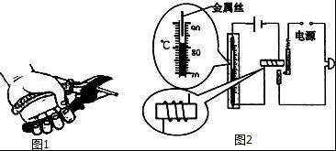
18．小明同学站在竖直放置的大平面镜前1m处，他在镜中的像高1.6m，当他沿垂直镜面的方向后退1m后，他在镜中的像高是______m，镜中的像与他之间的距离是______m．
19．在房间里打开醋瓶盖满屋都能闻到醋的酸味，这说明______；如图的装置为某学生在科技创新大赛时发明的可以直接测量液体密度的“密度天平”，其制作过程和原理如下：选择一根长1.2m的轻质杠杆，调节两边螺母使杠杆在水平位置平衡，在左侧离中点10cm的A位置用细线固定一个质量为150g、容积为100ml的容器，右侧用细线悬挂一质量为50g的钩码（细线的质量忽略不计）；测量时往容器中加满待测液体，移动钩码使杠杆在水平位置平衡，在钩码悬挂位置直接读出液体的密度．则该“密度天平”所能测液体的最大密度为______kg/m³．
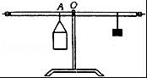

四、综合题（本大题共6小题，共37分）解题中要求有必要的分析和说明，计算题还要有公式及数据代入过程，结果要有数值和单位.
20．一额定功率为1000W的电热水器正常工作16min，可将5kg水从25℃加热到65℃，已知水的比热容为4.2×l0³J/（kg•℃），求：
（1）水所吸收的热量；
（2）该电热水器的热效率．
21．小明利用如图所示的滑轮组在5s内将一重为180N物体的向上提起3m，所用的拉力是100N．求：
（1）滑轮组的机械效率；
（2）拉力的功率；
（3）若不计绳重和摩擦，求动滑轮的重．
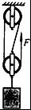
22．在“测量小灯泡电功率”的实验中，实验室有以下器材：小灯泡（额定电压为2.5V，电阻约为10Ω）、电流表（0～0.6A 0～3A）、电压表（0～3V 0～15V）、开关、电压为4V的电源、滑动变阻器（20Ω 1A）、导线若干．
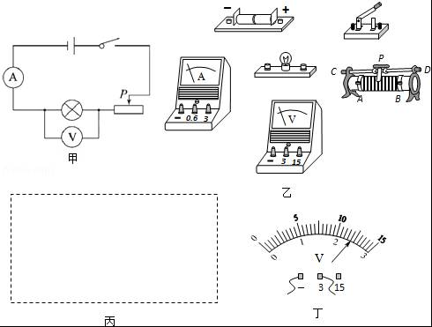
（1）根据图甲提供的电路，用笔画线代替导线，将图乙的实物图连接成实验电路．
（2）根据实验中需要测量的物理量．请在图丙方框内画出记录实验数据的表格．
（3）实验过程中，闭合开关，调节滑动变阻器的滑片P，发现小灯泡始终不亮，电压表没有示数，电流表指针有明显的偏转，分析电路故障的原因可能是______．
A．小灯泡断路 B．只有小灯泡短路
C．只有滑动变阻器短路 D．滑动变阻器断路
（4）电路故障排除后，某次实验中，电流表示数是0.2A，电压表示数如图丁所示，示数是______V，此时小灯泡的功率是______W．
23．小李同学利用如图所示的装置探究“液体内部压强的特点”．
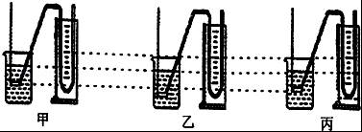
（1）小李检査压强计的气密性时，用手指不论轻压还是重压橡皮膜，发现U形管两边液柱的高度差变化______（选填“大”或“小”），表明其气密性差．小李调节好压强计后，U形管两边液面相平．
（2）小李把金属盒分别浸入到图甲、乙中的两种液体（水和酒精）中，发现图甲中U形管两边液柱的高度差较小，他判断图甲中的液体是酒精，其结论不可靠，原因是没有控制金属盒在液体中的______；他改变图乙中金属盒的深度，其探究情况如图丙所示．
（3）小李应该比较如图______，得出金属盒离液面的距离越深，U形管两边液柱的高度差就越大，表示液体的压强就越大．
（4）小李发现在同种液体中，金属盒所处深度相同时，只改变金属盒的方向，U形管两边液柱的高度差不变，表明______．
24．现手头有一个阻值为10Ω的定值电阻R₀，一个电压大约为18V的电源，一个量程只有0～3V的电压表，一个最大阻值大约为120Ω的滑动变阻器，一只开关．请设计一个实验，比较准确的测量一个阻值约为20Ω的待测电阻R_{x}的阻值．要求：
（1）画出电路图；
（2）写出实验步骤及表明需要测量的物理量；
（3）用测量的物理量推导出待测电阻的数学表达式．
25．村民准备在山坡上修建房屋，需要将沙石运送到山坡顶．某辆载重汽车，空载时的质量为m₁；当汽车装满沙石后，沿ABC路线行驶将沙石运至高为h的山坡顶，如图1所示，汽车在t=0时经过A处，t=t₁时经过B处，t=t₂时经过C处，在此过程中汽车的牵引力F和运动速度v随时间的变化图象可简化为图2、图3所示．已知斜坡的机械效率为η，请你通过分析、计算完成下列内容：（不计空气阻力）
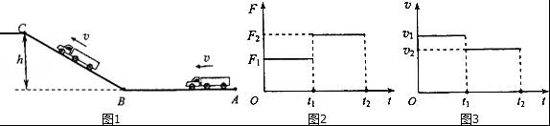
（1）汽车所装沙石的质量；
（2）汽车沿斜坡BC段运动时所受的摩擦力．

2016年天津市红桥区中考物理三模试卷
参考答案与试题解析

一、单项选择题（本大题共10小题，每小题3分，共30分）每小题给出的四个选项中，只有一个最符合题意.
1．关于声现象，下列说法中正确的是（ ）
A．用棉花团堵住耳道，就听不清外界的声音，说明声音不能在棉花中传播
B．物体的振动停止，发声不会停止
C．在靠近居民区的高架路旁设置隔音墙，是为了减小噪声对居民区的影响
D．用不同种乐器演奏同一乐曲，这几种乐器发出声音的音色相同
【考点】声音的综合利用．
【分析】（1）蓬松的物体能够吸收声音；
（2）一切声音都是由物体振动产生的，当振动停止，发声也停止；
（3）减弱噪声有三条途径，即在声源处减弱、在人耳处减弱、在传播过程中减弱；
（4）声音的三个特性是音调、响度和音色，根据它们的影响因素可做出判断．
【解答】解：
A、用棉花团堵住耳道，就听不清外界的声音，是由于声音经过棉花时损失掉了很多，并不是棉花不能传播声音，故A错误；
B、一切正在发声的物体都在振动，振动停止，发声也就停止，故B错误；
C、在靠近居民区的高架路旁设置隔音墙，是在声音的传播过程中减弱噪声，为了减小噪声对居民区的影响，故该C正确；
D、用不同种乐器演奏同一乐曲，发声体的材料和结构不同，故这几种乐器发出的声音的音色不同，故D错误．
故选C．

2．如图所示，是一些与机械能有关的实例，其中机械能增大的是（ ）
A．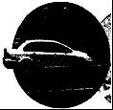
汽车水平加速行驶 B．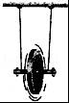
滚摆向下运动
C．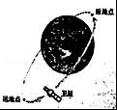
卫星绕地球运动 D．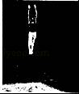
运动员被蹦床弹起
【考点】动能和势能的大小变化．
【分析】判断机械能的变化，要根据动能和势能的变化来确定，这就需要根据各自的影响因素是否变化来判断．
【解答】解：A、汽车在水平路面上加速行驶，速度增大，高度不变，故动能增大，势能不变，所以机械能增大，符合题意；
B、滚摆上下摆动时，要克服摩擦力和空气阻力做功，机械能转化为内能，机械能减小，不符合题意；
C、卫星绕地球转动过程中，没有空气摩擦，故总的机械能保持不变，动能和重力势能不断地转化，不符合题意；
D、运动员被蹦床弹起，在人上升过程中，与空气摩擦，机械减小，故不符合题意．
故选A．

3．如图中的a表示垂直于纸面的一根导线，它是闭合电路的一部分，它在磁场中按箭头方向运动时，下列说法中正确的是（ ）
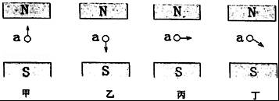
A．甲图和乙图能产生感应电流 B．丙图和丁图能产生感应电流
C．都能产生感应电流 D．都不能产生感应电流
【考点】产生感应电流的条件．
【分析】能否产生感应电流，就要看图示的情景能否满足①闭合电路的一部分导体；②导体切割磁感线运动这两个条件．
【解答】解：甲、由图知导体是闭合电路中的导体，但导体运动方向和磁感线方向平行，没有做切割磁感线运动，不会产生感应电流．
乙、由图知导体是闭合电路中的导体，但导体运动方向和磁感线方向平行，没有做切割磁感线运动，不会产生感应电流．
丙、由图知导体是闭合电路中的导体，且导体做切割磁感线运动，所以会产生感应电流．
丁、由图知导体是闭合电路中的导体，且导体做切割磁感线运动，所以会产生感应电流．
综上所述，产生感应电流的是后两种情况．
故选B．

4．清澈见底、看起来不过齐腰深的池水，不会游泳的人千万不能贸然下去，因为在岸上看池水要比实际的浅．图中能正确解释人在岸上看“池水变浅”现象的光路图是（ ）
A．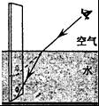 B．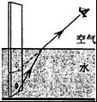 C．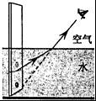 D．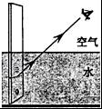
【考点】光的折射现象及其应用．
【分析】要解决此题，需要掌握光的折射定律：折射光线与入射光线和法线在同一平面内；折射光线与入射光线分居法线两侧；当光从空气斜射入水里或其它透明介质中时，折射光线向法线方向偏折，折射角小于入射角．
【解答】解：池底的光线由水中进入空气时，在水面上发生折射，折射角大于入射角，折射光线进入人眼，人眼会逆着折射光线的方向看去，就会觉得池底变浅了．故B正确．
故选B．

5．如图是四冲程汽油机工作的示意图，其中表示内能转化为机械能的冲程的是（ ）
A．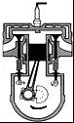 B．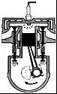 C．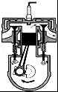 D．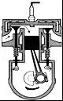
【考点】内燃机的四个冲程．
【分析】内燃机的一个工作循环有吸气冲程、压缩冲程、做功冲程、排气冲程四个冲程组成，其中压缩冲程中机械能转化成内能，做功冲程中内能转化成机械能．
【解答】解：内能转化为机械能的是做功冲程：
A图：气门都关闭，活塞向上运行，气缸容积减小，是压缩冲程，不符合题意；
B图：气门都关闭，活塞向下运行，气缸容积增大，是做功冲程，符合题意；
C图：排气门打开，活塞向上运动，气缸容积减小，是排气冲程，不符合题意；
D图：进气门打开，活塞向下运行，气缸容积增大，是吸气冲程，不符合题意．
故选B．

6．对于图中所示的四幅图，以下说法正确的是（ ）
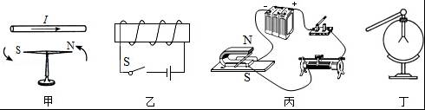
A．甲图中通电导线周围存在着磁场，如果将小磁针移走，该磁场将消失
B．乙图中闭合开关，通电螺线管右端为N极
C．丙图中闭合开关，保持电流方向不变，对调磁体的N、S极，导体的运动方向不变
D．丁图中绝缘体接触验电器金属球后验电器的金属箔张开一定角度，说明该棒带正电
【考点】通电直导线周围的磁场；通电螺线管的磁场；磁场对通电导线的作用；验电器的原理及使用．
【分析】（1）通电导线的周围存在磁场，但磁场看不见、摸不着，可以通过小磁针的偏转说明磁场的存在；
（2）安培定则：用右手握螺线管，让四指指向螺线管中电流的方向，则大拇指所指的那端就是螺线管的北极；
（3）通电导体在磁场中受到力的作用，受力方向与磁场方向和电流方向有关，当其中一个方向变化时，受力方向变化，但当两个方向同时变化时，受力方向不变；
（4）验电器是利用了同种电荷相互排斥的原理制成的．
【解答】解：
A、通电导线周围存在磁场，将小磁针移走，磁场仍存在，故A错误；
B、根据图中电源的正极在右侧，可知螺线管中电流方向是由右侧进入左侧流出，故利用安培定则可知通电螺线管的右端为N极，故B正确；
C、通电导体在磁场中受到力的作用，受力方向与磁场方向和电流方向有关，电流方向不变，对调磁体的N、S极即改变了磁场方向，导体棒摆动方向将改变，故C错误；
D、丁图中绝缘棒接触验电器后，验电器的金属箔张开一定角度，是因为箔片带上了同种电荷，可能是正电，也可能是负电，故D错误．
故选B．

7．下列估测，基本符合实际情况的是（ ）
A．托起两个鸡蛋的力约为10N
B．步行上学的速度约为10m/s
C．液晶电视机的功率约为1000W
D．一张百元人民币的长度约为15cm
【考点】重力大小的估测；长度的估测；速度与物体运动；电功率．
【分析】不同物理量的估算，有的需要凭借生活经验，有的需要简单的计算，有的要进行单位的换算，最后判断最符合实际的是哪一个．
【解答】解：
A、两个鸡蛋的质量在100g=0.1kg左右，托起两个鸡蛋的力为F=G=mg=0.1kg×10N/kg=1N．故A不符合实际；
B、中学生正常步行的速度在4km/h=4×m/s≈1.1m/s左右．故B不符合实际；
C、液晶电视机正常工作的电流在0.7A左右，功率在P=UI=220V×0.7A=154W左右．故C不符合实际；
D、中学生拳头的宽度在12cm左右，百元人民币的长度略大于12cm，在15cm左右．故D符合实际．
故选D．

8．如图，木块竖立在小车上，随小车一起以相同的速度向右作匀速直线运动．下列分析正确的是（ ）
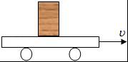
A．木块没有受到小车的摩擦力
B．木块运动速度越大，惯性也越大
C．木块对小车的压力与小车对木块的支持力是一对平衡力
D．当小车受到阻力突然停止运动时，如果木块与小车接触面光滑，木块将向右倾倒
【考点】惯性；平衡力的辨别；摩擦力产生的条件．
【分析】摩擦力的产生条件，是物体之间要发生或已经发生相对运动．
影响惯性大小的因素只有质量，至于速度大小、受力大小，都不影响惯性．
平衡力的判断，两个力必须同时满足四个条件：大小相等、方向相反、作用在同一直线上、作用在同一物体上．缺一不可．
【解答】解：A、由于木块静止在小车上，不具备摩擦力产生的条件，所以它没有受到摩擦力的作用．故A符合题意．
B、物体的运动速度不影响惯性，惯性是物体保持原来运动状态不变的性质．故B不符合题意．
C、一对平衡力必须是大小相等、方向相反，在同一条直线上，作用在同一物体上的．而木块对小车的压力与小车对木块的支持力不是作用在同一物体上的力．故C不符合题意．
D、小车突然停止运动，而木块由于惯性仍然保持原来的运动状态．如果木块与小车接触面光滑，木块不会倾倒，由于木块具有惯性，会向前运动．故不符合题意．
故选A．

9．明明晚上做作业，把台灯插头插在书桌边的插座上，闭合台灯开关，发现台灯不亮，但家中其他用电器，如灯泡仍正常工作（电路如图所示）．将台灯插头从插座上拔下后，他用试电笔分别插入插座两孔中，结果发现试电笔的氖管都不发光．则故障原因（ ）
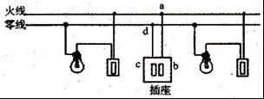
A．可能是进户线的火线上出现了断路
B．可能是进户线的零线出现了断路
C．一定是a、b两点间的导线出现了断路
D．一定是c、d两点间的导线出现了断路
【考点】家庭电路的故障分析．
【分析】测电笔是用来辨别火线和零线的．能否使测电笔的氖灯发光，就要看测电笔的笔尖能否通过导线或闭合的开关接到火线上，接到火线上氖灯发光，接不到或接到零线上不发光．
【解答】解：A、若进户线的火线上出现了断路，则所有用电器不工作．故A错误．
B、若进户线的零线出现了断路，则所有用电器不工作．故B错误．
C、闭合台灯开关，发现台灯不亮，但家中其他用电器，如灯泡仍正常工作．说明其它支路是好的，问题出在台灯这条支路上．将台灯插头从插座上拔下后，他用试电笔分别插入插座两孔中，结果发现试电笔的氖管都不发光，说明插座与火线不通．故C正确．
D、c、d两点间的导线出现了断路，用试电笔分别插入插座两孔中，试电笔的氖管会发光．故D错误．
故选C．

10．如图所示，密度为ρ、厚度为d、边长为L的均匀正方形薄板静止在水平桌面上，其右端与桌子边缘相平．板与桌面间的光滑程度不变，现用水平力向右推薄板使其运动，在推薄板的过程中薄板对桌面的压力F、压强p和摩擦力f的变化情况是（ ）
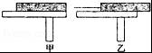
A．p、F、f均不变
B．p大小由ρdg增大为ρdg，F不变，f变大
C．p大小由ρdg增大为ρdg，F、f不变
D．F大小由ρL²dg减小为ρL²dg，p不变，f变小
【考点】压力及重力与压力的区别；摩擦力大小的影响因素；压强大小比较．
【分析】（1）均匀正方形薄板对地面的压力和自身的重力相等，根据密度公式和体积公式、重力公式表示出其大小，根据面积公式分别求出两种情况下的受力面积，根据p=求出两种情况下薄板对桌面的压强；
（2）摩擦力的大小只与接触面的粗糙程度和压力的大小有关，接触面的粗糙程度和压力不变，摩擦力的大小不变．
【解答】解：（1）因水平面上物体的压力和自身的重力相等，
所以，用水平力向右推薄板使其运动的过程中，薄板对桌面的压力F不变；
压力的大小为：
F=G=mg=ρVg=ρL²dg，
右端与桌子边缘相平时，受力面积S₁=L²，
此时薄板对桌面的压强p₁==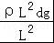=ρdg，
当用水平力向右推薄板使其运动时，受力面积S₂=L×（L﹣）=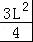，
此时薄板对桌面的压强p₂==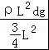=ρdg，
所以，p大小由ρdg增大为ρdg；
（2）因摩擦力的大小只与接触面的粗糙程度和压力的大小有关，
所以，在用水平力向右推薄板使其运动的过程中，接触面的粗糙程度和压力不变，摩擦力的大小不变，
故ABD不正确，C正确．
故选：C．

二、多项选择题（本大题共3小题，每小题3分，共9分）全部选对的得3分，选对但不全的得1分，不选或选错的得0分.
11．如图中蜡烛在光屏上成清晰缩小的像．下列哪一项操作可能使烛焰在光屏上成清晰放大的像（ ）
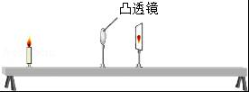
A．透镜不动，蜡烛、光屏靠近透镜
B．透镜不动，蜡烛、光屏向右移动
C．透镜、光屏都不动，蜡烛向右移动
D．蜡烛、光屏都不动，透镜靠近蜡烛
【考点】凸透镜成像规律及其探究实验．
【分析】由图可知，物距大于像距，在光屏上成倒立、缩小的实像．
光屏上能承接清晰的像是实像，凸透镜成实像时，物距减小，像距变大，像变大．
分析各个选项的变化对物距、像距的影响，根据凸透镜成像的规律判断是否可行．
【解答】解：
如图，物距大于像距，在光屏上成倒立、缩小的实像．
A、透镜不动，蜡烛靠近透镜，物距减小，根据凸透镜成实像的规律“物近像远像变大”可知，像距应变大，才能在光屏上成清晰放大的像，所以光屏应该远离凸透镜，故A不可行；
B、透镜不动，蜡烛向右移动，靠近透镜，物距减小，根据凸透镜成实像的规律“物近像远像变大”可知，像距应变大，即光屏向右移动，当物距大于一倍焦距小于二倍焦距时，在光屏上成清晰放大的像，故B可行；
C、透镜不动，蜡烛向右移动，靠近透镜，物距减小，根据凸透镜成实像的规律“物近像远像变大”可知，像距应变大，光屏应该远离凸透镜，故C不可行；
D、蜡烛、光屏都不动，透镜靠近蜡烛，物距减小，同时像距变大；由于光路是可逆的，当现在的物距等于原来的像距时，在光屏上成清晰放大的像，故D可行．
故选BD．

12．如图所示的实例中，目的是为了减小摩擦的是（ ）
A．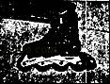
旱冰鞋装有滑轮 B．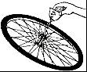
给车轴加润滑油
C．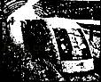
磁悬浮列车悬浮行驶 D．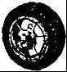
雪天轮胎绕上链条
【考点】增大或减小摩擦的方法．
【分析】（1）增大摩擦力的方法：在接触面粗糙程度一定时，通过增大压力来增大摩擦力；在压力一定时，通过增大接触面的粗糙程度来增大摩擦力．
（2）减小摩擦力的方法：在接触面粗糙程度一定时，通过减小压力来减小摩擦力；在压力一定时，通过减小接触面的粗糙程度来减小摩擦力；使接触面脱离；用滚动摩擦代替滑动摩擦．
【解答】解：A、旱冰鞋装有滑轮，是用滚动代替滑动来减小摩擦力．故A符合题意；
B、给车轴加润滑油，是在压力一定时，通过减小接触面的粗糙程度来减小摩擦力；故B符合题意；
C、磁悬浮列车悬浮行驶，是通过使接触面脱离来减小摩擦力的．故C符合题意；
D、雪天轮胎绕上链条，是在压力一定时，通过增大接触面的粗糙程度来增大摩擦力．故D不合题意．
故选ABC．

13．小灯泡L上标有“2.5V”字样，它的电阻随它两端电压变化的图象如图甲所示．将小灯泡L和电阻R₀接入图乙所示的电路中，电源电压为6V，且保持不变．当开关S闭合时，小灯泡L恰好能正常发光，下列说法正确的是（ ）
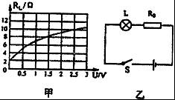
A．开关S断开时，小灯泡L的电阻为0Ω
B．开关S闭合时，小灯泡L的电阻为10Ω
C．小灯泡L的额定功率为0.625W
D．电阻R₀的阻值为0.35Ω
【考点】欧姆定律的应用；电功率的计算．
【分析】（1）开关S断开时，灯泡两端的电压为0V，由图象读出小灯泡的电阻；
（2）开关S闭合时，小灯泡L恰好能正常发光，灯泡两端的电压等于额定电压，由图象读出此时小灯泡对应的电阻；
（3）知道了额定电压和灯泡正常发光时的电阻，根据P_{额}=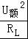求出灯泡的额定功率；
（4）根据欧姆定律求出电路中的电流，再求出总电阻，根据串联电路电阻的特点求出电阻R₀的阻值．
【解答】解：
A、开关S断开时，灯泡两端的电压为0V，由图象可知小灯泡的电阻为2Ω，故A错误；
B、开关S闭合时，小灯泡L恰好能正常发光；
灯泡正常工作时的电压U_{L}=2.5V，由图象可得R_{L}=10Ω，故B正确；
C、小灯泡的额定功率：P_{额}==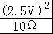=0.625W，故C正确；
D、灯泡正常工作时，电路中的电流：I=I_{额}==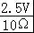=0.25A，
电路中的总电阻：R==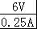=24Ω，
根据串联电路电阻的特点可得，电阻R₀的阻值：R₀=R﹣R_{L}=24Ω﹣10Ω=14Ω，故D错误．
故选：BC．

三、填空題（本大题共6小题，每小题4分，共24分）
14．我们在平稳行驶的列车中，当选择该列车的座椅为参照物时，放在行李架上的物品是 静止 （选填“运动”或“静止”）的；若列车用30min运行了120km，其平均速度为 240 km/h．
【考点】参照物及其选择；变速运动与平均速度．
【分析】研究对象的运动情况是怎样的，就看它与参照物的相对位置是否变化，如果变化，物体是运动的，如果没变化，则是静止的；
知道时间和路程，利用速度公式求汽车的平均速度．
【解答】解：放在行李架上的物品相对于火车头、车箱的坐椅、行李架之间的位置没发生变化，所以相对于火车头、车箱的坐椅、行李架是静止的；
t=30min=0.5h，
v==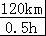=240km/h．
故答案为：静止；240．

15．一盏白炽灯泡铭牌上标有“220V 100W”字样，则这盏灯正常发光时的电流为 0.45 A，一盏10瓦的节能灯亮度相当于一盏100瓦的白炽灯，若它们都正常发光10小时，节能灯与白炽灯泡相比，可节能 0.9 千瓦时．
【考点】电功的计算；电功率与电压、电流的关系．
【分析】①根据P=UI可求得这盏灯正常发光时的电流
②先计算一盏节能灯比一盏白炽灯节省的功率，再根据公式W=Pt可求节省的电能．
【解答】解：①由P=UI可得，
这盏灯正常发光时的电流I==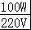≈0.45A，
②节能灯与白炽灯相比，可节能△W=（P₁﹣P₂）t=（0.1kW﹣0.01kW）×10h=0.9kW•h．
故答案为：0.45；0.9．

16．如图所示的是甲、乙两种质量相等的非燃料液体吸收的热量与温度变化情况的图象，请根据图象中提供的信息判断， 乙 液体的比热容较大；如果要你在甲、乙两种液体中选择一种作为汽车的冷却液，你认为选择 乙 液体更好．
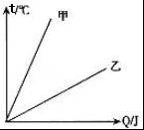
【考点】比热容的概念．
【分析】根据吸收热量的公式Q=cm△t，质量相等的甲、乙液体，吸收相同的热量，比热容较大的物质，温度升高的就小，比热容大的，就更适合做冷却液．
【解答】解：（1）根据比热容的概念可知，比热容大的物体每升高（或降低）1℃所吸收（或放出）的热量就大，根据图象判断甲、乙液体，每升高1℃，哪一个需要吸收的热量多，吸收热量多的比热容就大；可以看出乙比热容大；
（2）根据Q=cm△t，吸收相同的热量，比热容大的，温度升高的就小，就更适合做冷却液．故乙做冷却液更好．
故答案是：乙；乙．

17．用图1所示的钢丝钳剪金属丝时，它是 省力 杠杆（选填“省力”或“费力”）；如图2所示是温度自动报警器，当温度达到 85 ℃时，电铃发声报瞀．
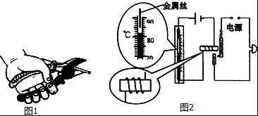
【考点】电磁继电器的组成、原理和特点；杠杆的应用．
【分析】（1）根据杠杆在使用时动力臂与阻力臂的关系可判断杠杆的类型；
（2）从图中金属丝所对应的位置可判断电铃报警时的温度．
【解答】解：（1）钢丝钳剪金属丝时，它的动力臂大于阻力臂，是省力杠杆；
（2）读图可知，金属丝所对应的位置为85℃，当温度达到这一数值时，电路接通，电磁铁具有磁性，吸引衔铁，使工作电路接通，电铃发声报警．
故答案为：省力； 85．

18．小明同学站在竖直放置的大平面镜前1m处，他在镜中的像高1.6m，当他沿垂直镜面的方向后退1m后，他在镜中的像高是 1.6 m，镜中的像与他之间的距离是 4 m．
【考点】平面镜成像的特点、原理、现象及其实验方案．
【分析】根据平面镜成像的特点：像与物到平面镜的距离相等、连线与镜面垂直、大小相等、左右相反，即像与物关于平面镜对称来分析解答．
【解答】解：因平面镜成像时像和物体形状、大小相同，所以身高为1.6m的小明同学，则他在镜中的像的高度也是1.6m；
因平面镜成像时物距等于像距，所以小明同学站在竖直放置的平面镜前1m处时，此时物距为1m，则像距也为1m；
当后退1m，此时物距为1m+1m=2m，像距也为2m 像与人的距离为物距与像距之和，为4m，像的高度不变，仍然为1.6m．
故答案为：1.6；4．

19．在房间里打开醋瓶盖满屋都能闻到醋的酸味，这说明 分子在不停的做无规则运动 ；如图的装置为某学生在科技创新大赛时发明的可以直接测量液体密度的“密度天平”，其制作过程和原理如下：选择一根长1.2m的轻质杠杆，调节两边螺母使杠杆在水平位置平衡，在左侧离中点10cm的A位置用细线固定一个质量为150g、容积为100ml的容器，右侧用细线悬挂一质量为50g的钩码（细线的质量忽略不计）；测量时往容器中加满待测液体，移动钩码使杠杆在水平位置平衡，在钩码悬挂位置直接读出液体的密度．则该“密度天平”所能测液体的最大密度为 1.5×10³ kg/m³．
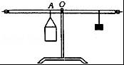
【考点】分子的运动；密度的计算；杠杆的平衡条件．
【分析】（1）不同物体互相接触时彼此进入对方的现象叫扩散，扩散现象说明分子在不停的做无规则运动．
（2）在容器中未倒入液体时，直接将相关数据代入杠杆的平衡条件公式F₁L₁=F₂L₂中，即可求出钩码所在的位置，这就是该“密度天平”的“零刻度”；
钩码移至最右端时，该“密度天平”达到了大量程，同样根据杠杆的平衡条件，代入相关的数据，即可进行求解．
【解答】解：
（1）在房间里打开醋瓶盖满屋都能能闻到醋的酸味，是发生了扩散现象，扩散现象说明分子在不停的做无规则运动．
（2）容器A的位置固定且装满液体，钩码移动至最右端，容器内液体质量最大，为该“密度天平”达到最大量程，
由图轻质杠杆的支点在中点O处，则杠杆右侧长L=×1.2m=0.6m=60cm，
根据杠杆的平衡条件：F₁L₁=F₂L₂，
（m_{容器}+m_{液}）g×AO=m_{钩码}g×L，
即：（m_{容器}+m_{液}）×AO=m_{钩码}×L，
所以×10cm=50g×60cm，
解得：m_{液}=150g，
容器中加满待测液体，所以此时液体的密度为：
ρ==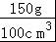=1.5g/cm³=1.5×10³kg/m³．
故答案为：分子在不停的做无规则运动；1.5×10³．

四、综合题（本大题共6小题，共37分）解题中要求有必要的分析和说明，计算题还要有公式及数据代入过程，结果要有数值和单位.
20．一额定功率为1000W的电热水器正常工作16min，可将5kg水从25℃加热到65℃，已知水的比热容为4.2×l0³J/（kg•℃），求：
（1）水所吸收的热量；
（2）该电热水器的热效率．
【考点】电功与热量的综合计算．
【分析】（1）知道水的质量和温度变化，利用Q_{吸}=cm（t﹣t₀）求出水吸收的热量；
（2）根据P=计算出消耗的电能，根据η=就可以求出电热水器的热效率．
【解答】解：（1）水所吸收的热量：
Q_{吸}=cm（t﹣t₀）=4.2×l0³J/（kg•℃×5kg×（65℃﹣25℃）=8.4×10⁵J；
（2）由P=可得，电热水器消耗的电能
W=P t=1000W×16×60s=9.6×10⁵J，
电热水器的热效率为
η=×100%=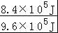×100%=87.5%．
答：（1）水所吸收的热量为8.4×10⁵J；
（2）该电热水器的热效率为87.5%．

21．小明利用如图所示的滑轮组在5s内将一重为180N物体的向上提起3m，所用的拉力是100N．求：
（1）滑轮组的机械效率；
（2）拉力的功率；
（3）若不计绳重和摩擦，求动滑轮的重．
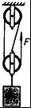
【考点】机械效率的计算；滑轮组绳子拉力的计算；功率的计算．
【分析】（1）知道物重和上升的高度，利用W=Gh求有用功；由图可知n=3，拉力F移动的距离s=3h，知道拉力大小，利用W=Fs求拉力做的总功，再利用效率公式求滑轮组的机械效率；
（2）知道做功时间，利用P=求拉力做功功率；
（3）不计绳重和摩擦时，拉力F=（G+G_{轮}），据此求动滑轮的重力．
【解答】解：
（1）有用功：W_{有用}=Gh=180N×3m=540J，
由图知，n=3，拉力端移动距离：s=3h=3×3m=9m，
总功：W_{总}=Fs=100N×9m=900J，
滑轮组的机械效率：
η=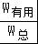=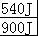×100%=60%；
（2）拉力的功率：
P==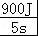=180W；
（3）不计绳重和摩擦时，拉力F=（G+G_{动}），
则：G_{动}=3F﹣G=3×100N﹣180N=120N．
答：（1）滑轮组的机械效率为60%；
（2）拉力的功率为180W；
（3）若不计绳重和摩擦，动滑轮的重为120N．

22．在“测量小灯泡电功率”的实验中，实验室有以下器材：小灯泡（额定电压为2.5V，电阻约为10Ω）、电流表（0～0.6A 0～3A）、电压表（0～3V 0～15V）、开关、电压为4V的电源、滑动变阻器（20Ω 1A）、导线若干．
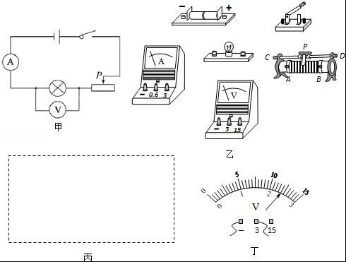
（1）根据图甲提供的电路，用笔画线代替导线，将图乙的实物图连接成实验电路．
（2）根据实验中需要测量的物理量．请在图丙方框内画出记录实验数据的表格．
（3）实验过程中，闭合开关，调节滑动变阻器的滑片P，发现小灯泡始终不亮，电压表没有示数，电流表指针有明显的偏转，分析电路故障的原因可能是 B ．
A．小灯泡断路 B．只有小灯泡短路
C．只有滑动变阻器短路 D．滑动变阻器断路
（4）电路故障排除后，某次实验中，电流表示数是0.2A，电压表示数如图丁所示，示数是 2.4 V，此时小灯泡的功率是 0.48 W．
【考点】电功率的测量．
【分析】（1）根据电路图连接实物图，根据灯泡的额定电压确定电压表的量程，由I=计算出灯泡正常发光时的大约电流值，确定电流表的量程；
（2）表格中应包括电压、电流、电功率及灯泡亮暗几项；
（3）电流表有示数且很大，说明没有发生断路，且电路中总电阻较小；
根据灯泡不亮，两端无电压判断可能灯泡短路；
（4）确定电压表的量程和分度值，读出电压表的示数，根据P=UI计算出灯泡的实际电功率．
【解答】解：
（1）根据电路图连接实物图，灯泡的额定电压为2.5V，所以电压表应选择0～3V的量程；灯泡正常发光时电流：I==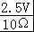=0.25A，所以电流表选择0～0.6A的量程，电路如图：
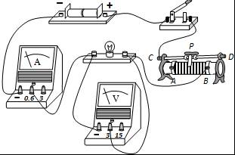
（2）根据实验要求，要测量低于、等于和高于额定电压时的电功率并观察灯泡的亮暗进行记录，所以表格中应有电流、电压、电功率、灯泡亮度几项，如下表：
实验序号 | 电流表示数/A | 电压表示数/V | 功率/W | 灯泡亮度
1
2
3
（3）电流表指针有明显的偏转，首先排除断路情况，由于电流很大，则可能发生短路，又发现小灯泡始终不亮，电压表没有示数，则可能小灯泡发生短路，B正确；
（4）由图丁知，电压表的量程为0～3V，分度值为0.1V，示数为2.4V，小灯泡的电功率：P=UI=2.4V×0.2A=0.48W．
故答案为：（1）见上图；（2）见上表；（3）B； （4）2.4；0.48．

23．小李同学利用如图所示的装置探究“液体内部压强的特点”．
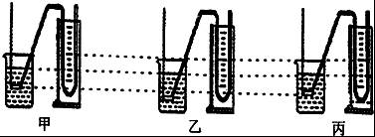
（1）小李检査压强计的气密性时，用手指不论轻压还是重压橡皮膜，发现U形管两边液柱的高度差变化 小 （选填“大”或“小”），表明其气密性差．小李调节好压强计后，U形管两边液面相平．
（2）小李把金属盒分别浸入到图甲、乙中的两种液体（水和酒精）中，发现图甲中U形管两边液柱的高度差较小，他判断图甲中的液体是酒精，其结论不可靠，原因是没有控制金属盒在液体中的 深度相同 ；他改变图乙中金属盒的深度，其探究情况如图丙所示．
（3）小李应该比较如图 乙、丙 ，得出金属盒离液面的距离越深，U形管两边液柱的高度差就越大，表示液体的压强就越大．
（4）小李发现在同种液体中，金属盒所处深度相同时，只改变金属盒的方向，U形管两边液柱的高度差不变，表明 在同一种液体的同一深度处，液体内部向各个方向的压强相等 ．
【考点】探究液体压强的特点实验．
【分析】（1）按压橡皮膜U形管中的液柱的高度差变化小，说明空气没有将压强传递给管中的液体，表明装置气密性差．
（2）在实验过程中，要想探究压强大小与液体密度的关系，应该保持浸入的深度相同，这样得出的结论才是可靠的．
（3）要探究液体压强与深度的关系，应只让深度发生改变，保持液体密度相同．
（4）注意控制变量法的结论，在﹣﹣﹣﹣一定情况下，有﹣﹣﹣﹣结论．
【解答】解：（1）按压橡皮膜U形管中的液柱的高度差变化小，说明空气没有将压强传递给管中的液体，表明装置气密性差；
（2）根据甲图中U形管两边液柱高度差小，如果甲乙液体深度相同，则甲液体密度小于乙液体密度，而图中没有控制液体深度相同．
（3）要探究液体压强与深度的关系，应只让深度发生改变，保持液体密度相同，故比较如图乙、丙．
（4）根据控制变量法结论特点，在同一种液体的同一深度处，液体内部向各个方向的压强相等
故答案为：（1）小； （2）深度相同； （3）乙、丙； （4）在同一种液体的同一深度处，液体内部向各个方向的压强相等

24．现手头有一个阻值为10Ω的定值电阻R₀，一个电压大约为18V的电源，一个量程只有0～3V的电压表，一个最大阻值大约为120Ω的滑动变阻器，一只开关．请设计一个实验，比较准确的测量一个阻值约为20Ω的待测电阻R_{x}的阻值．要求：
（1）画出电路图；
（2）写出实验步骤及表明需要测量的物理量；
（3）用测量的物理量推导出待测电阻的数学表达式．
【考点】伏安法测电阻的探究实验．
【分析】由题意可知，所给的器材中无电流表，不能利用“伏安法”来测电阻，可以根据串联电路中各处的电流相等设计电路，即待测电阻和已知电阻串联；
实验中要求比较精确地测出一个约为20Ω的未知电阻，且电压表的量程为0～3V，
若待测电阻和定值电阻R₀串联或者待测电阻与最大阻值为120Ω的滑动变阻器串联，都会使电压表的示数超过量程，
故可以采用定值电阻R₀和待测电阻、滑动变阻器串联，然后用电压表分别测出待测电阻和已知电阻两端的电压，利用欧姆定律得出等式即可得出待测电阻的阻值．
【解答】解：（1）定值电阻R₀和未知电阻R_{x}、滑动变阻器串联，分别利用电压表测出定值电阻R₀和未知电阻R_{x}两端的电压，电路图如下图所示：
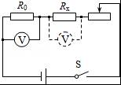
（2）主要实验步骤和需要测量的物理量：
a、断开开关，按照电路图连好电路，将滑动变阻器滑片调到阻值最大处；
b、闭合开关，调节滑动变阻器，使电压表的示数接近满偏，记下电压表的示数U₀；
c、断开开关，保持滑片的位置不变，将电压表改接在待测电阻两端，闭合开关，记下电压表的示数U_{x}；
（3）由欧姆定律I=得，
I₀=，I_{x}=
因为串联电路中各处的电流相等，即I₀=I_{x}，
则有： =，
解得：R_{x}=R₀．
故答案为：（1）见上图；（2）见解答；（3）R_{x}=R₀．

25．村民准备在山坡上修建房屋，需要将沙石运送到山坡顶．某辆载重汽车，空载时的质量为m₁；当汽车装满沙石后，沿ABC路线行驶将沙石运至高为h的山坡顶，如图1所示，汽车在t=0时经过A处，t=t₁时经过B处，t=t₂时经过C处，在此过程中汽车的牵引力F和运动速度v随时间的变化图象可简化为图2、图3所示．已知斜坡的机械效率为η，请你通过分析、计算完成下列内容：（不计空气阻力）
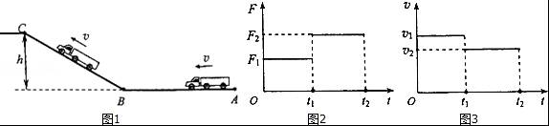
（1）汽车所装沙石的质量；
（2）汽车沿斜坡BC段运动时所受的摩擦力．
【考点】力与图象的结合；功的计算公式的应用；斜面的机械效率．
【分析】（1）已知斜坡的机械效率为η，利用η=可求得汽车所装沙石的质量．
（2）汽车在BC段行驶时，克服石块重力做的功为有用功，利用效率公式求出总功，可求总的额外功，而总的额外功等于克服汽车重力做的功加上克服摩擦做的功，据此求摩擦力f的表达式．
【解答】解：
（1）上坡时对石块做的有用功：W_{有用}=G_{石}h=m_{石}gh ①，
由图3可知，斜坡长L=v₂（t₂﹣t₁），
由图2可知，上坡时的牵引力为F₂，
上坡时牵引力做的总功：W_{总}=FL=F₂v₂（t₂﹣t₁）②，
由η=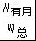=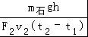得：
m_{石}=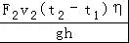 ③；
（2）根据功的原理（即：总功=有用功+额外功）可知，
上坡时牵引力做的功=克服石块重力做的功+克服货车自重做的功+克服摩擦力做的功；
所以W_{总}=m_{石}gh+m₁gh+W_{f}，
结合前面①②③式可得：
F₂v₂（t₂﹣t₁）=×gh+m₁gh+W_{f}，
解得克服摩擦力做的功：W_{f}=F₂v₂（t₂﹣t₁）（1﹣η）﹣m₁gh，
又因为W_{f}=fL，L=v₂（t₂﹣t₁），
所以摩擦力：f==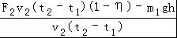．
答：（1）汽车所装沙石的质量为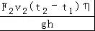；
（2）汽车沿斜坡BC段运动时所受的摩擦力为．

2016年9月19日

